

safrata.cyklo@centrum.cz
www. sksafrata.sweb.cz



Město Bohumín

Výsledková listina MTB-XC závodu „australská vylučovací jízda“
15.8.2009
Pořadatel : SK Šafrata Bohumín



 |  |  |  | Muži
1. |  | 1988 |  | Droždž Tomasz |  | Polsko |  | 41:25
2. |  | 1990 |  | Rakušan Vojtěch |  | SK Maxbike Orlová |  | 41:47
3. |  | 1990 |  | Mazij Lukasz |  | AGK Rybnik
4. |  | 1988 |  | Beneš Jiří |  | SK Jiří team Ostrava

 |  |  |  | Junioři :
1. |  | 1992 |  | Furzyk Maciej |  | Start Bielsko-Biala
2. |  | 1991 |  | Bajerski Michal |  | Start Bielsko-Biala
3. |  | 1992 |  | Borsiczký Denis |  | CK Orlík Orlová

 |  |  |  | Masters mladší :
1. |  | 1967 |  | Kovařík Ivo |  | SK Jiří team Ostrava |  | 43:06
2. |  | 1975 |  | Byrtus Ivo |  | SK MADT Sport Klapka
3. |  |  |  | Kubala Janusz |  | SK MADT Sport Klapka
4. |  | 1976 |  | Rycombel Lukasz |  | 67 Racing team
5. |  | 1970 |  | Galuška Tomáš |  | SK Šafrata Bohumín
6. |  | 1964 |  | Ištván Antonín |  | KCK Zlín
7. |  | 1970 |  | Sýkora Miroslav |  | SK Šafrata Bohumín
8. |  | 1973 |  | Hartig David |  | SK Šafrata Bohumín
9. |  | 1968 |  | Fajkus Martin |  | SK Šafrata Bohumín

 |  |  |  | Ženy a juniorky :
1. |  | 1981 |  | Maráčková Pavlína |  | SK Jiří team Ostrava
2. |  | 1992 |  | Bartošová Denisa |  | SK Maxbike Orlová
3. |  | 1976 |  | Tkocz Anna |  | Progress Rybnik
4. |  | 1989 |  | Vítková Nikola |  | Bike 2000
5. |  | 1991 |  | Gnojková Katrin |  | SK Šafrata Bohumín
6. |  | 1988 |  | Lagová Alena |  | SK Šafrata Bohumín
7. |  | 1986 |  | Pyszková Kristina |  | SK Šafrata Bohumín

 |  |  |  | Masters starší :
1. |  | 1958 |  | Sedláček Jiří |  | SK Jiří team Ostrava |  | 47:10
2. |  | 1956 |  | Sikora Petr |  | SK Šafrata Bohumín
3. |  | 1946 |  | Grzempa Grzegorz |  | Start Bielsko Biala
4. |  | 1956 |  | Domžalski Zbigniew |  | Tigris Ruda Śl.

 |  |  |  | Kadeti :
1. |  | 1993 |  | Kožušník Adam |  | SK Maxbike Orlová |  | 46:11
2. |  | 1994 |  | Grabski Oskar |  | Bike team |  | 47:05
3. |  | 1994 |  | Jakl Tomáš |  | SK Jiří team Ostrava
4. |  | 1993 |  | Stawicki Adam |  | Žory

 |  |  |  | Žákyně starší :
1. |  | 1995 |  | Bednarczyk Iwona |  | LKS Iskra Glogoszów

 |  |  |  | Žáci starší :
1. |  | 1995 |  | Skalka Lukasz |  | LKS Iskra Glogoczów |  | 22:23
2. |  |  |  | Prejda Václav |  | SK Jiří team Ostrava |  | 22:44
3. |  |  |  | Wala Jan |  | SK Maxbike Orlová |  | 22:59

 |  |  |  | Žáci mladší :
1. |  | 1997 |  | Pobožniak Patrik |  | LKS Iskra Glogoczów
2. |  | 1997 |  | Glogovský Daniel |  | SK Maxbike Orlová
3. |  | 1997 |  | Muš Bartolomiej |  | MTB Silesia Rybnik
4. |  | 1997 |  | Kalus Marek |  | SK Jiří team Ostrava
5. |  | 1997 |  | Depta Martin |  | SK Maxbike Orlová
6. |  | 1999 |  | Wala Vojtěch |  | SK Maxbike Orlová

 |  |  |  | Žákyně mladší :
1. |  | 1998 |  | Olivová Alexandra |  | Bike 2000
2. |  | 1998 |  | Pilchovská Aneta |  | SK Šafrata Bohumín

 |  |  |  | Předžáci :
1. |  | 2000 |  | Skiba Karol |  | Progress Rybnik
2. |  |  |  | Huráč Vojtěch |  | SK Maxbike Orlová
3. |  | 2000 |  | Sitko Adrian |  | AZS Katowice
4. |  | 2004 |  | Adamec Ondra |  | SK Maxbike Orlová

Hlavní rozhodčí : Kempný Karel

Zpracoval : Šafrata Rostislav – ředitel závodu

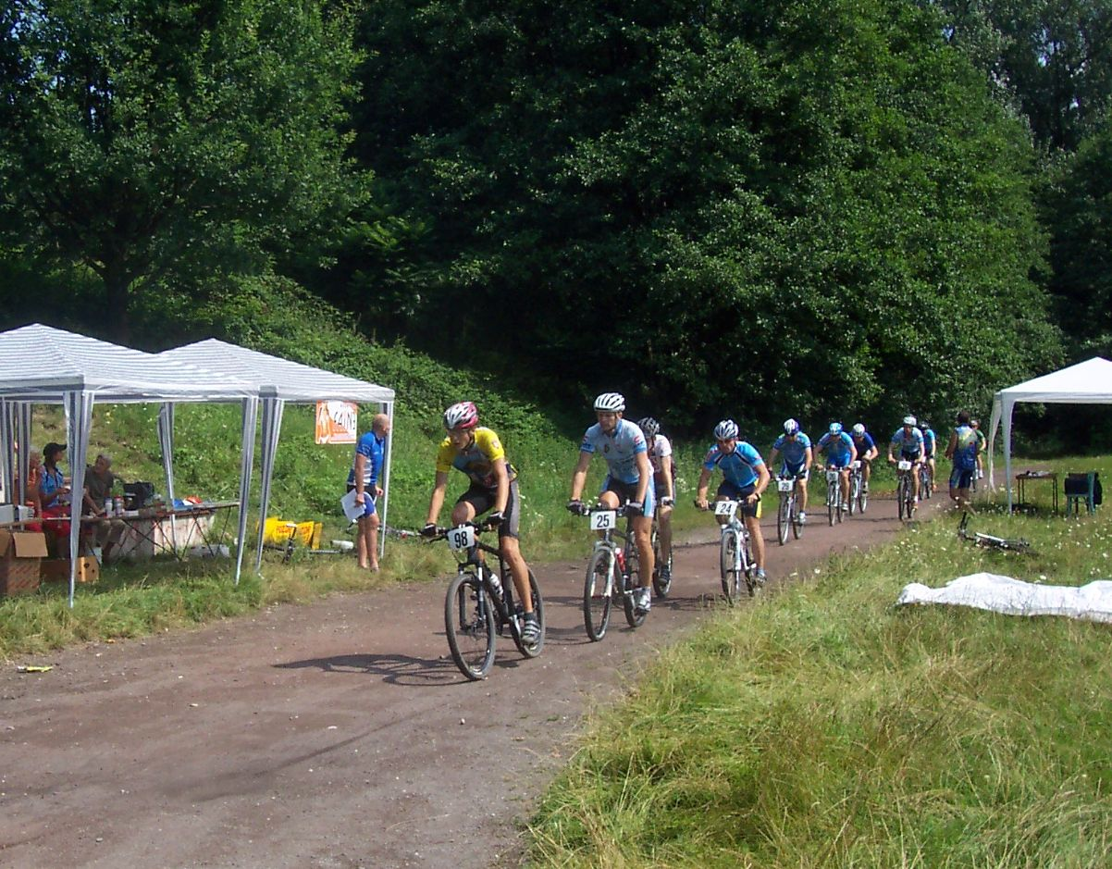

Pozvánka na další závod :

27.9.2009 MTB půlmaratón

- dospělé a juniorské kategorie 40 km
- kategorie kadetů, starších žáků, kadetek, a starších žákyň 25 km
- kategorie mladších žáků a mladších žákyň 15 km

sksafrata.sweb.cz

